PROJEKAT IZ PRAKTIČNE ELEKTRONIKE

NAZIV PROJEKTA:

LED panic svetlo

TEKST ZADATKA:

Projektovanje i realizacija LED panik svetla koje trepteri pri postojanju napona gradske mreže, a pri nestanku napona neprestano svetli

MENTOR PROJEKTA:

Msc. Bodić Milan

PROJEKAT IZRADILI:

Pavlović Kosana, EE43/2019

Vidović David, EE81/2019

DATUM ODBRANE PROJEKTA:

28.9.2022.

Sadržaj

1. Uvod 2

2. Analiza problema 2

3. Proračuni i simulacioni rezultati 3

4. Opis detalja predmeta projekta 5

4.1. Slika uređaja u krajnjem stadijumu izrade 5

5. Rezultati testiranja 7

6. Zaključak 7

7. Literatura 8

8. Dodatak (Altium Designer) 9

# Uvod

LED panik svetlo se koristi u situacijama kada u zgradi ili objektu nestane glavnog napajanja, najčešće sa glavne gradske mreže ili iz rezervnih ili pomoćnih izvora napajanja, kao što je pomoćni generator. Panik svetla, odnosno rasveta u slučaju nužde se deli na dve osnovne kategorije bazirane na praktičnoj primeni: svetlo za beg i nužno osvetljenje.

Situacije u kojima dolazi do upotrebe panik svetla obično nastaju u ekstremnim uslovima, kada se ljudi nalaze u potencijalnoj opasnosti te je potrebno da pronađu siguran izlaz iz objekta. Zadatak panik svetla za beg jeste da u ovakvim situacijama (prosto rečeno kada nema struje u zgradi) nastavi da svetli i ukaže na put ka izlazu iz prostorije ili zgrade.

Ideja realizacije se bazira na postojanju dva izvora napajanja u kolu – jedno primarno, glavno napajanje iz gradske mreže, i sekundarno napajanje u slučaju nepostojanja primarnog, u vidu baterijskog izvora. Uključivanje i isključivanje napajanja ka komponenti koja će svetleti, u ovom slučaju LED diodi, vrši prekidačka komponenta. Kako je potrebno da ona bude naponom kontrolisana prekidačka komponenta, koristi se PNP tranzistor.

U drugom poglavlju data je detaljna analiza problema, i u kratkim crtama objašnjena idejna rešenja za pojedine probleme u različitim delovima kola.

U trećem poglavlju se nalazi detaljna simulacija kao i prikaz šeme kola u softverskom alatu. Prikazane su tranzijentne analize koje pokrivaju sve moguće scenarije koji se mogu desiti pri radu kola i prikazano je ponašanje komponenti i potencijali u pojedinim čvorovima od važnosti u tim situacijama.

Četvrto poglavlje sadrži konkretan opis i fotografiju uređaja u završnoj fazi izrade, a u petom poglavlju isti uređaj u fazi testiranja u laboratoriji.

# Analiza problema

Glavni cilj LED panik svetla jeste osvetljenje prostorije (ili puta, prolaza) u slučaju nestanka glavnog napajana. U režimu rada uređaja kada postoji napajanje iz gradske mreže, uređaj bi trebao da bude u “stacionarnom” stanju i da se taj napon koristi samo za punjenje baterije. U slučaju nestanka napajanja iz glavnog izvora, upravo ta baterija služi za napajanje LED diode.

Sagledano iz “daljeg” ugla, problem se može podeliti na dve situacije: kada postoji napajanje gradske mreže i kada ono ne postoji. Prva i osnova ideja jeste da LED dioda, koja će pored osnovne funkcionalnosti kola služiti i za indikaciju ispravnosti u fazi testiranja kola, bude u odvojenom delu kola te da u zavisnosti od postojanja napona na ulazu palimo i gasimo prekidač koji je povezan na tu diodu. Opisani prekidač odgovara karakteristikama bipolarnog tranzistora, s toga će se upravo bipolarni tranzistor koristiti kao glavni prekidački element kola.

Posmatrajući “ulaz” kola, ulazni element predstavlja naizmenični napon gradske mreže, sinusnog oblika frekvencije 50Hz i amplitude 230V. Ovaj napon je potrebno u prvom koraku skalirati na manji napon kako bi tranzistor, ali i ostale komponente u kolu mogle raditi unutar svojih sigurnih oblasti rada. Skaliranje napona postižemo transformatorom koji će napon sa 230V skalirati na napon efektivne vrednosti 4,5V. Za potrebe analize i simulacije celi ulazni deo kola je predstavljan kao sinusni naponski izvor (preskočena je simulacija transformatora), a za potrebe testiranja ulazni deo kola je “glumio” funkcijski generator.

Da bi uopšte postigli željenu funkcionalnost koristi se PNP tranzistor, čija prenosna karatkeristika odgovara našim potrebama – logička nula (nepostojanje napona gradske mreže) na ulazu tranzistora zatvara “prekidač” odnosno tranzistor provodi i dioda se napaja iz baterijskog izvora, a logička jedinica (postojanje napona gradske mreže) na ulazu tranzistora otvara prekidač i kolektorsko kolo u kome se nalazi potrošač, odnosno LED dioda, ostaje da “visi” (dioda neće svetleti).

Još jedna prednost PNP tranzistora jeste direktno vezivanje LED diode jednim krajem za uzemljenje (masu) u kolektorskom kolu. Redno vezano na diodu potrebno je dodati otpornik kako bi “opravdao” pad napona i održao struju u kolektorskom kolu dovoljno niskom da ne sprži diodu.

Željena funkcionalnost kola zahteva postojanje podsistema kola koji se nalazi između ulaznog dela i prekidačkog dela sa diodom, a to je polutalasni ispravljač. Njegov zadatak jeste da ispravi ulazni sinusni napon tako da u svakoj periodi, pozitivnu poluperiodu propušta neometano, a negativnu ispravlja na nulu.

# Proračuni i simulacioni rezultati

Grubo gledano šema LED panik svetla u ovom izdanju je podeljena na 5 podblokova (manjih celina): ulazni deo kola, polutalasni ispravljač, kolo za polarizaciju tranzsitora i bipolarni tranzistor, kolektorsko kolo tranzistora i emitersko kolo tranzistora.

Kao što je već rečeno u prethodnom poglavlju, ulazni deo kola u procesu simulacije (ulaz sa gradske mreže i transformator) je zamenjen naponskim izvorom koji simulira rad transformatora i isporučuje sinusni naponski izvor frekvencije 50Hz i amplitude 6.36V (12.72Vpp). Za potrebe simulacije ulazni deo kola je obogaćen prekidačem SW1, koji će u našem slučaju simulirati nestanak napona gradske mreže. Kada je prekidač u zatvorenom stanju ostatak kola bez smetnji dobija sinusni signal iz naponskog izvora (prekidač je za potrebe simulacije idealan – u zatvorenom stanju ne postoji otpornost, u otvorenom stanju otpornost je beskonačno velika). U slučaju otvorenog prekidača simuliramo nestanak struje, ostatak kola ne dobija naponski signal iz izvora. U tom slučaju potrebno je da LED dioda u kolektorskom kolu tranzistora neometano svetli.

Za potrebe simulacije prekidač SW1 predstavlja vremenski kontrolisan prekidač podešen tako da je inicijalno otvoren (neprovodan), da se u odgovarajućem trenutku zatvori i da se nakon određenog vremena ponovo otvori što simulira iznenadan nestanak glavnog napajanja.

Drugi deo kola predstavlja polutalasni ispravljač (dioda D1) u kombinaciji sa kondenzatorom čiji je zadatak da eliminiše šumove iz ispravljenog ulaznog signala. Kada je kapacitivnost kondenzatora previše mala i vrednost ispravljenog ulaznog signala jednaka nuli, tranzistor je provodan i LED dioda svetli. To rezultuje naizmeničnim paljenjem i gašenjem LED diode onda kada bi ona trebala biti ugašena (situacija kada napajanje iz gradske mreže postoji) što predstavlja problem jer kolo ne obavlja željenu funkciju. To treperenje LED diode se u praksi ne vidi golim okom pri frekvenciji od 50Hz već izgleda kao da dioda stalno svetli. Zbog toga je potrebno da kapacitivnost kondenzatora bude dovoljno velika da bi pražnjenje kondenzatora trajalo duže od poluperiode sinusnog signala čime se sprečava pad ispravljenog ulaznog napona na nultu vrednost i rešava problem treperenja diode. Takođe ta kapacitivnost ne sme biti prevelika kako ulazni napon Vin ne bi bio izobličen u pozitivnoj poluperiodi usled jake struje punjenja kapacitivnosti kondenzatora i redne otpornosti funkcijskog generatora. Isprobavanjem više kondenzatora različitih kapacitivnosti dolazi se do zaključka da je kapacitivnost kondenzatora od 10μF idealna kako bi se sprecila pojava oba navedena problema.

**Izgled kola u procesu simulacije u programu MicroCap**

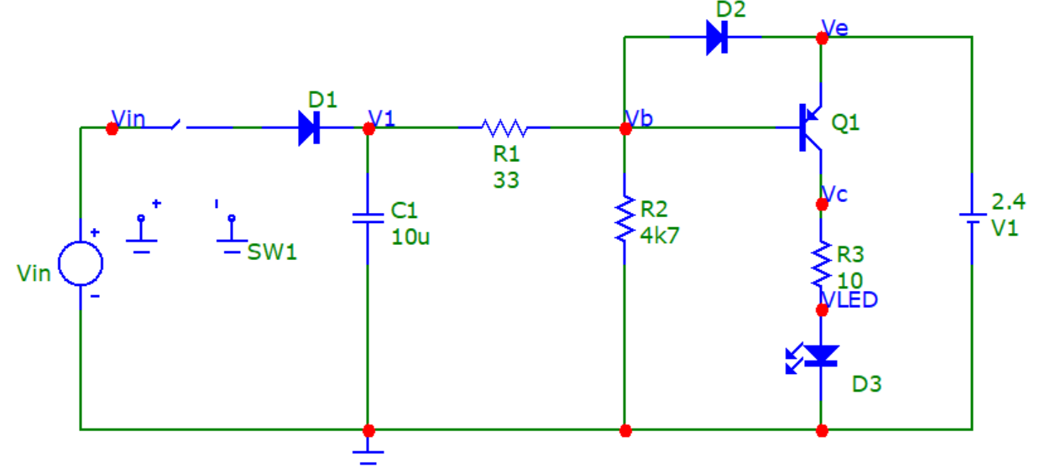Kako je frekvencija ulaznog signala 50Hz, jedna perioda jeste trajanja 0,02 sekundi, odnosno 20ms. Tranzijentna analiza je postavljena tako da prikazuje 7 perioda ulaznog signala i traje 240ms. Vremenski kontrolisan prekidač SW1 je podešen tako da inicijalno do 25ms bude u otvorenom (neprovodnom) stanju, da se u trenutku 25ms zatvori (provodno stanje), a zatim da se u 75ms ponovo otvori kako bi simulirao iznenadan nestanak napona napajanja.

**Izgled kola u procesu simulacije u programu MicroCap**

Kao što se sa priloženog grafika pokrenute analize može videti, zeleni signal predstavlja naponski sinusni signal iz izvora napajanja, dok je plavom bojom predstavljen ispravljen signal u čvoru V1 sa šeme kola iznad. Ovde je pokazana ispravna funkcionalnost diode koja prati sinusne promene u pozitivnoj poluperiodi, dok negativnu ispravlja na pozitivnu vrednost napona koja nikad nece biti nula zbog dugog pražnjenja kondenzatora.

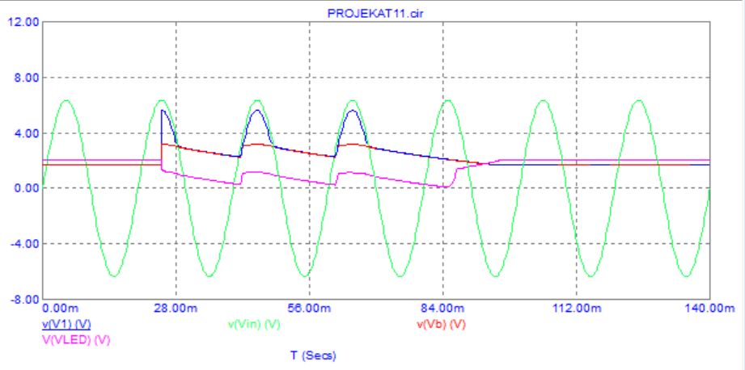

**Grafički prikaz signala u čvoru Vin (zeleno), V1 (plavo), Vb (roze) i VLED (crveno)**

Po analogiji, napon na čvoru Vb tj napon na bazi PNP tranzistora će igledati veoma slično po izgledu naponu u čvoru V1, uz dodatni pad napona na naponskom razdelniku otpornika R1 i R2.

Napon na emiteru tranzistora je konstantan i iznosi 2,4V u svakom trenutku jer je kratko spojen na baterijski izvor date vrednosti. Kada postoji napon gradske mreže, potencijal tačke Vb je veći od potencijala Ve te dioda D2 provodi struju koja u realnom slučaju puni punjive nikel-kadmijumske baterije. Kada ne postoji glavno napajanje, napon na ovoj diodi iznosi 0,7V što je ujedno napon između emitera i baze PNP tranzistora. Drugim rečima, dioda D2 u tom scenariju održava bipolarni tranzistor uključenim.

Da bi se LED dioda uspešno postavila u kolektorsko kolo tranzistora potrebno je uz nju redno vezati otpornik R3 koji će ograničavati struju kroz granu i sprečiti uništavanje komponente. U simulaciji je korišten isti model tranzistora kao i pri testiranju na protobordu, a to je BC327. Napon Vce pri provodno (uključenom) stanju iznosi standardnih 0,2V.

LED je jednim svojim krajem povezana na masu a drugim na otpornik. Koristili smo crvenu LED diodu čiji je tipičan pad napona 2V, a struja pri direktnoj polarizaciji 20mA (IF = 20mA).

Vrednost potrebnog otpornika se dobija narednim izrazom:

= = = 10Ω

Možemo pogledati rezultate simulacije i porediti ulazni signal (Vin) i izlazni signal VLED odnosno napon na LED diode.Sa datog grafika se vidi da je napon na LED diodi konstantan i iznosi oko 2V (dioda svetli punim “kapacitetom”) kad god je tranzistor uključen (nakon 75ms kada nestane napajanja).

# Opis detalja predmeta projekta

## Slika uređaja u krajnjem stadijumu izrade

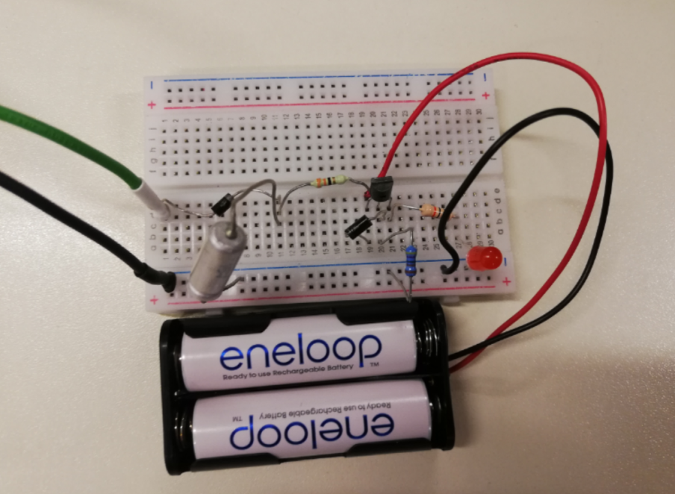

Slika uređaja u slučaju kada postoji glavni izvor napajanja

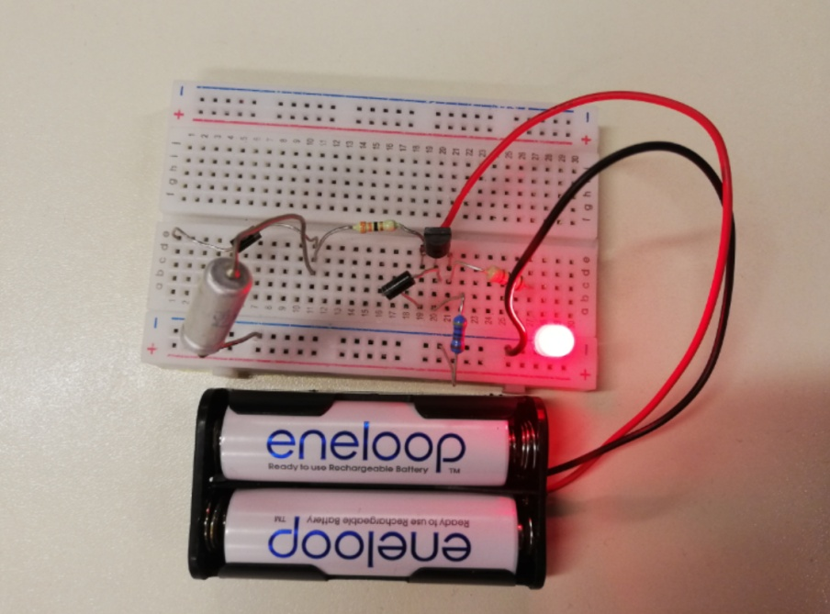

Slika uređaja u slučaju kada ne postoji glavni izvor napajanja

Na priloženim fotografijama se vidi uređaj u završnom stadijumu izrade, praktično povezana šema na protoboard od 400 rupa. Fotografije prikazuju stanje uređaja u scenariju kada postoji glavno napajanje i kada ne postoji glavno napajanje sistema (tad LED dioda neprestano sija napajana iz baterijskog izvora koji se sastoji od dve nikel-kadmijumske baterije od 1,2V, što ukupno daje 2,4V jednosmernog napajanja).

# Rezultati testiranja

Testiranje uređaja je obavljeno u zgradi NTP-a u laboratoriji L112 pod nadzorom i uz pomoć dežurnih laboranata. Za testiranje uređaja je korišten funkcijski generator, koji je služio kao izvor sinusnog naponskog signala frekvencije 50Hz i amplitude 6,36V (12,72Vpp). Merenje rezultata i provera ispravnosti uređaja je vršena na digitalnom osciloskopu.

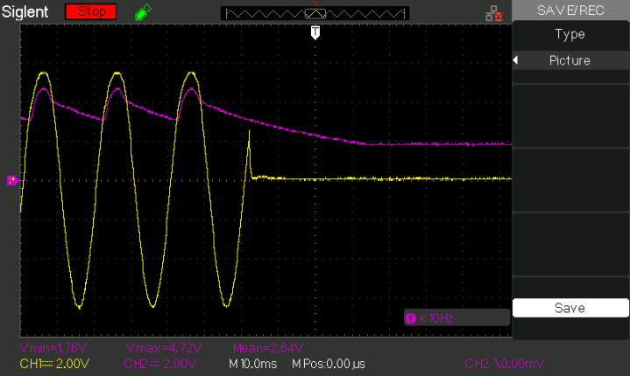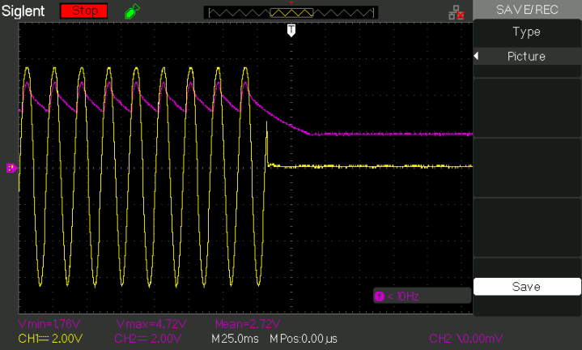Testiranje na osciloskopu potvrđuje prethodne simulacije u programu MicroCap i uređaj se ponaša kako je i trebao: pri postojanju ulaznog napona, LED dioda ne svetli, a odmah po nestanku struje, ona svetli punim kapacitetom.

**Prikazivanje osciloskopa 1: ulazni signal (žuto) i ispravljen signal na izlazu polutalasnog ispravljača (roze)**

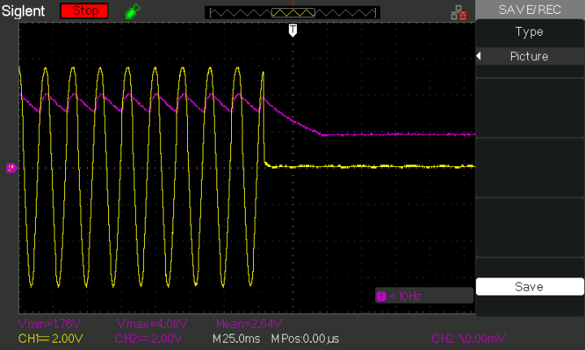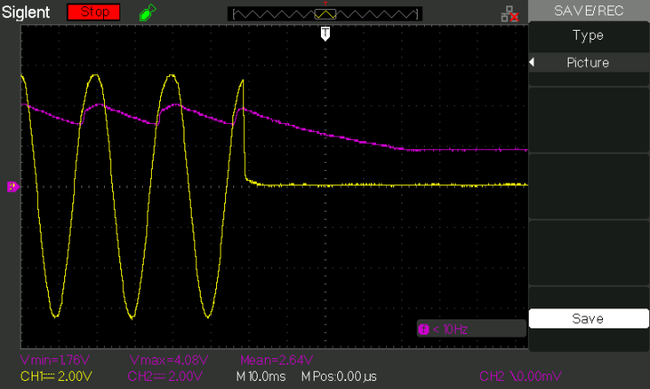

**Prikazivanje osciloskopa 2: ulazni signal (žuto) i napon baze tranzistora (roze)**

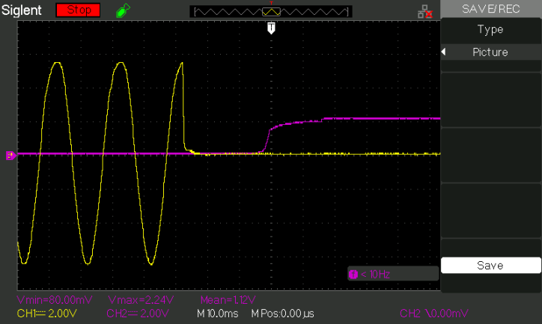

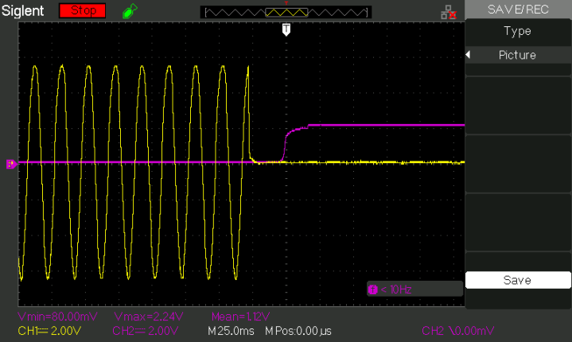

**Prikazivanje osciloskopa 3: ulazni signal (žuto) i napon na LED diodi (roze)**

Treće prikazivanje osciloskopa prikazuje odnos ulaznog signala i napona na LED diodi, gde se jasno vidi period svetljenja diode pri odsustvu glavnog napajanja i period kada je ona ugašena pri postojanju glavnog napajanja.

# Zaključak

Testiranjem u laboratoriji zaključeno je da realizovani uređaj obavlja zahtevanu funkcionalnost definisanu projektnim zadatkom. U situaciji kada postoji napajanje iz gradske mreže polutalasni ispravljač uspešno ispravlja napon koji će uvek biti pozitivan zbog dugog vremena pražnjenja kondenzatora i LED dioda u kolektorskom kolu tranzistora ne svetli, a baterijski izvor se puni kontrolisanom strujom. U slučaju kada ne postoji glavno napajanje, tranzistor se nalazi u provodnom stanju i LED dioda se napaja iz konstantnog izvora baterijskog napajanja.

# Literatura

Laslo Nađ, *Odabrana poglavlja iz impulsne elektronike*, FTN, Novi Sad, 2020.

Preliminarna električna sema:

<http://www.otpornik.com/projekat/panik-osvetljenje-vol-1-diy.html> [22.9.2022.]

Datasheet za pnp transistor modela BC327:

<https://pdf1.alldatasheet.com/datasheet-pdf/view/2883/MOTOROLA/BC327.html> [22.9.2022.]

Datasheet za diodu modela 1N4004:

<https://pdf1.alldatasheet.com/datasheet-pdf/view/14621/PANJIT/1N4004.html> [22.9.2022.]

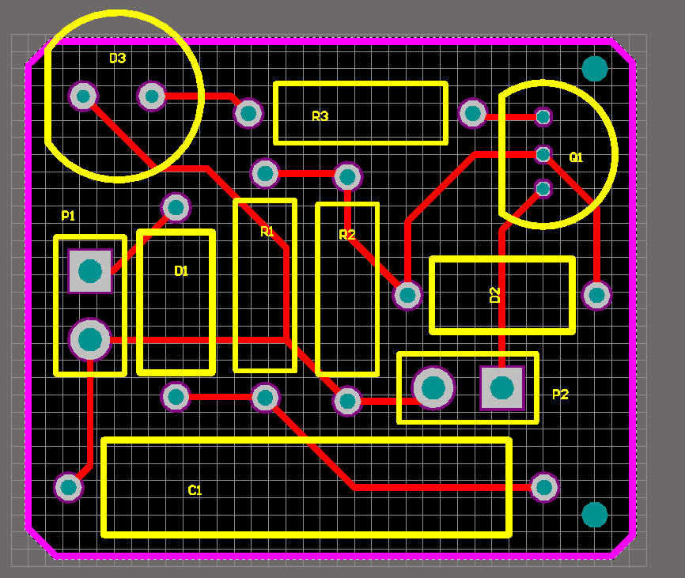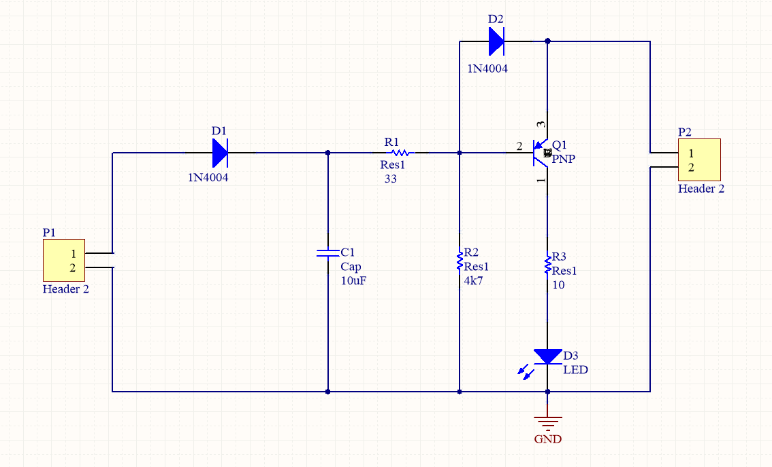Dodatak – Altium Designer

Schematic kola u Altium Designer-u

PCB u Altium Designer-u